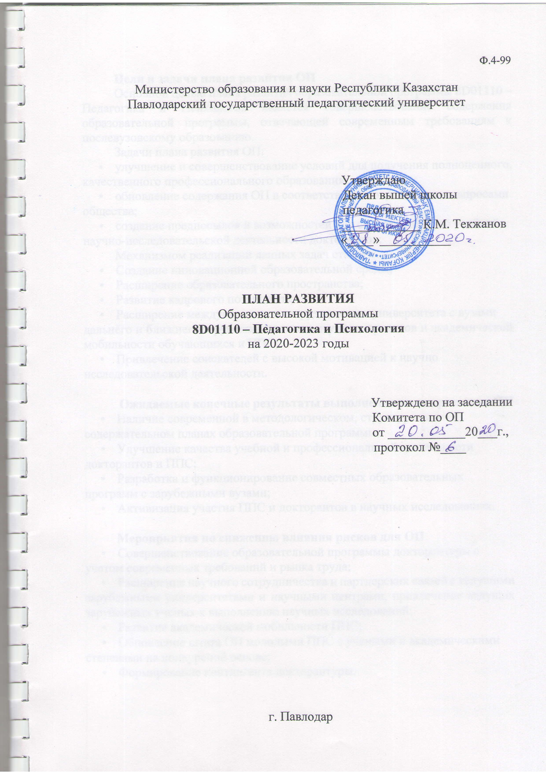
Цели и задачи плана развития ОП
Основной целью плана развития образовательной программы 8D01110 – Педагогика и Психология является совершенствование содержания образовательной программы, отвечающей современным требованиям к послевузовскому образованию.
Задачи плана развития ОП:
- улучшение и совершенствование условий для получения полноценного,
качественного профессионального образования;
- обновление содержания ОП в соответствии с современными запросами
общества;
- создание предпосылок и возможностей для самостоятельной учебной,
научно-исследовательской деятельности докторантов;
Механизмом реализации данных задач станет:
- Создание инновационной образовательной среды;
- Расширение образовательного пространства;
- Развитие кадрового потенциала;
- Расширение международного сотрудничества университета с вузами
дальнего и ближнего зарубежья в рамках научных проектов и академической мобильности обучающихся и ППС;
- Привлечение соискателей с высокой мотивацией к научно
исследовательской деятельности.

Ожидаемые конечные результаты выполнения плана развития ОП
- Наличие современной в методологическом, структурном и
содержательном планах образовательной программы;
- Улучшение качества учебной и профессиональной деятельности
докторантов и ППС;
- Разработка и функционирование совместных образовательных
программ с зарубежными вузами;
- Активизация участия ППС и докторантов в научных исследованиях.

Мероприятия по снижению влияния рисков для ОП
- Совершенствование образовательной программы докторантуры с
учетом современных требований и рынка труда;
- Расширение научного сотрудничества и партнерских связей с ведущими
зарубежными университетами и научными центрами, привлечение ведущих зарубежных ученых к выполнению научных исследований;
- Развитие академической мобильности ППС;
- Обновление штата ОП молодыми ППС с учеными и академическими
степенями на конкурсной основе;
- Формирование контингента докторантуры.

План развития образовательной программы
8D01110 – Педагогика и Психология
на 2020-2023 годы

№ п/п | Мероприятия | Срок исполне  ния | Ответствен  ные | Механизм реализации
1 | Создание комиссии по разработке и актуализации ОП | Январь  2020 года | Руководитель ОП | Привлечение работодателей для обсуждения
2 | Обновление и совершенствова  ние содержания ОП, в том числе названия дисциплин, определяющих современные профессиональные компетенции | Ежегодно | Руководитель ОП,  Ответствен  ные за практику | Обсуждение на заседании ВШ
3 | Ежегодное развитие академической мобильности преподавателей | 2020-2023 годы | ППС ОП | - Приглашение зарубежных преподавателей для чтения лекций  - Выезд ППС ОП в другие вузы
4 | Ежегодное развитие академической мобильности | 2020-2023 годы | Отв. за  НР и МС | Внутренняя и внешняя мобильность
5 | Участие ППС ОП в конкурсах грантового,  программно-целевого финансирования научной и научно-технической деятельности | 2020-2023 годы | Руководитель ОП, ответств. за  НР и МС | Подача заявки на участие
6 | Создание предпосылок для самостоятельной поисково-исследовательской деятельности обучающихся в рамках проведения эксперимента на всех этапах обучения | Весь период обучения | ППС | Включение проведения  поисково-исследовательской и экспериментальной работ в изучение образовательных программ
7 | Консультация студентов ППС ОП при выборе актуальных и практически значимых тем дипломных работ | Ежегодно | Руководители ДР | Создание перечня актуальных и практически значимых тем дипломных работ, с учетом предложений работодателей

